A PANDEMIA
1. As aulas deste ano, por conta da pandemia acabaram sendo bem diferentes. Como alunos, nós achamos que isso prejudicou bastante o nosso aprendizado, pois existem muitas distrações, e isso acaba comprometendo a nossa eficiência nos trabalhos. Além disso ficar na frente da tela do computador e sentado por tanto tempo nos faz mal, acaba cansando bastante.
Durante essa pandemia nós experimentamos maneiras diferentes de estudar, além de várias propostas novas. Infelizmente por conta do distanciamento nós perdemos diversas oportunidades de trabalhos que poderíamos fazer em grupo, ou de experiência que só pudemos ver por vídeo.
No final das contas, o que mais dificultou foi a falta de socialização. Pois, por mais que nós ainda nos conversássemos por meios online, não é a mesma coisa que socializar pessoalmente. Além disso as atividades individuais todos os dias não contribuíram nesse ponto.

2. Esse texto mostra o ponto de vista dos alunos em relação a como a atual pandemia tem afetado as escolas e a educação em geral. Tudo começou em março, as escolas se fecharam e o isolamento começou, no início ninguém estava preparado, não achavam que duraria mais de três meses, mas o tempo foi passando e as aulas tinham que eventualmente voltar, independente de quanto tempo mais a situação duraria. A solução foi a tecnologia, aulas online ou estudo a distância (EAD).
O isolamento causou alguns problemas, prejudicou a saúde mental de nós alunos e o desenvolvimento de sua capacidade de socialização, principalmente em pessoas mais novas. Além disso não são todos os alunos com condições para ter dispositivos eletrônicos como computadores, celulares ou acesso à internet, tive a sorte de ter essas condições. Algumas escolas foram capazes de arranjar soluções para esses alunos providenciando os tais dispositivos, enquanto outras não tiveram estrutura para dar aulas online para nenhum de seus alunos por mais de sete meses. O coronavírus afetou a educação de forma muito grande principalmente nas classes mais baixas aumentando a desigualdade. Muitos de nós não nos sentimos mais motivados e alguns consideram largar os estudos.
Contudo algum ponto positivo veio dessa situação, obrigados pelo isolamento em que vivemos pudemos aprender mais sobre como usar a tecnologia para a aprendizagem, isso abre novas portas para o futuro da educação, pode torná-la mais acessível, utilizar novos recursos para facilitá-la e torná-la mais rápida.
Mesmo com toda a perda que tivemos espero que isso possa ser reparado e ter trazido novas perspectivas para o futuro e descobertas que possam nos ajudar em outras situações como esta.

3. O importante é a travessia, o durante, o que ocorre entre o ponto de partida e o ponto de chegada. Ocorre que, depois de feita, o que se sobrepõe nas narrativas é o que se constitui como resultado, pois tem-se a falsa certeza de que o resultado é certo, ponto final. No mês de março de 2020, todas as escolas brasileiras foram fechadas devido à pandemia provocada pelo coronavírus. Entre o anúncio e a efetivação do fechamento passaram-se pouquíssimos dias, variando entre três, no máximo, cinco, considerando as escolas sobre as quais temos dados. Acreditamos que essa situação não se diferenciou muito em todo o país.
4. Fevereiro de 2020. A nossa primeira Cult já falava sobre ele: o vírus mortal que assolava a China, tão distante de nós. Em março, as nossas histórias ainda eram outras. Começamos acreditando no que nos diziam, eventos que vinham de longe. Outros continentes, tudo distante da nossa realidade aqui nesse pedaço de chão do norte do Paraná. Acreditávamos que o ano terminaria em dezembro e que teríamos a nossa tão aguardada colação de grau, concluindo o ensino fundamental, nossa primeira etapa educacional. E o que era tão longe ficou perto. Quem estava tão perto precisou ficar longe. Tudo mudou. Era o distanciamento em suas inúmeras variáveis. Algo muito novo para uma Escola cujos integrantes estavam acostumados a fazer quase tudo em grupo, em comunidade, em cooperação.

5. O vírus chegou e o que seria uma separação de algumas semanas, acabou virando meses, virou o semestre a agora, vira o ano - o que nos lembra sempre que tudo na vida é resultado de um processo de aprendizagem — tudo aquilo transformou-se em um contato via telas do computadores.

6. (citação de José Pacheco, da Escola da Ponte) O vírus [covid-19] nos ensinou que uma escola não é um prédio. Escola são pessoas. Que um professor não ensina o que diz, transmite aquilo que é. Que um projeto político pedagógico se traduz em valores, em visões de mundo de uma comunidade e que os saberes de uma comunidade terão que ser integrados em um currículo da escola”,
E quando voltarmos ao prédio da escola não será preciso estar todos os dias no prédio da escola, porque nós aprendemos em qualquer lugar, desde que haja: um projeto de vida, um professor/mediador, um roteiro de estudo para pesquisa, desde que haja avaliação, porque uma prova não é avaliação e não prova nada”

UMA LIÇÃO INESPERADA/ PARADOXO
1. A vida parecia cada vez mais complicada na escola. Não ruim, pelo contrário, mas cada vez mais difícil. Ah! Como era seguro em meio aos seres invertebrados, aos redemoinhos, às constelações, aos tubos de ensaio e aos elementos químicos...
A cada dia que passava, nós compreendíamos mais e mais as razões e o funcionamento de tudo no mundo. Tudo. A formação do Universo, estrelas anãs e gigantes brancas, buracos negros, novos planetas e até mesmo um novo anel em algum planeta conhecido... Nada passa despercebido na aprendizagem.
Einstein dizia que "A verdade científica é sempre um paradoxo se julgada pela experiência cotidiana, que se agarra à aparência efêmera das coisas".
De acordo com Einstein, são paradoxos a Terra se mover em torno do Sol e a água ser constituída por dois gases altamente inflamáveis...Quem sabe decifrar paradoxos tão grandes como este que ele está vivenciando: saber que tudo o que lhe interessa na vida são as explicações científicas e que não existe explicação científica para o que mais lhe interessa neste momento, o amor pela escola.

2. Todos os anos era assim: no último dia de férias, nem dormíamos direito. Não via a hora de voltar à escola e rever os amigos. Acordávamos felizes da vida, tomando o café da manhã às pressas, pegando a mochila e indo ao encontro deles. Abraços na entrada da escola, mostrando o fichário novo, contando sobre viagens. Depois ouvindo as histórias dos amigos e divertindo com eles, o coração latejando de alegria. Algumas vezes, encontrávamos gente estranha, sentindo-se perdida e o sorriso que iluminava o rosto nem sempre permanecia. Mas, logo estavam, animados, junto aos estudantes que haviam conhecido horas antes. Justamente porque eram diferentes havia encanto nas pessoas.

COMO SE APRENDE NO IEIJ - O MUNDO NÃO É UM QUEBRA-CABEÇA. É UMA TOTALIDADE
1. Na Escola IEIJ o conhecimento é construído pelo sujeito motivado por sua própria experiência e pela sua ação com o meio. O conhecimento é um conjunto de argumentos e explicações pessoais que interpretam um conjunto de informações.
É um método de estudo onde se considera um tema com a abordagem de várias disciplinas
b) por que o estudo interdisciplinar dá “visibilidade e movimento ao talento que existe em cada uma das pessoas”? Pense em seu projeto ESPECIALIDADES para responder a essa questão.
Sim pois ao estudarem em todas as matérias um assunto de interesse da uma oportunidade às pessoas a descobrirem que na verdade gostam e são boas em matérias que acreditavam que não eram
c) explique o que você entendeu sobre “perguntas intelectuais” e “perguntas existenciais”.
Perguntas intelectuais são quando se faz pergunta com uma resposta já conhecida pois existe em algum lugar
Perguntas existenciais são perguntas reflexivas onde não se encontra respostas prontas desenvolvem a criatividade e variam de pessoa para pessoa.
d) comente a citação de Piaget.
Pelo que eu entendo quando somos crianças não vemos coisas como disciplinas isoladas vemos uma conexão de todos os aprendizados, mas essa forma de entender o mundo é normalmente prejudicada pela criação recebida das famílias e das escolas.
e) escreva um exemplo de cada mecanismo intelectual:
- classificar: no caso da escolha de um prefeito classificar os candidatos de acorda com os meus critérios por exemplo: qual partido pertence, se são honestos, se são competentes para ser prefeitos etc...
- ordenar: no mesmo exemplo posso ordenar os candidatos por critério de competência, por partidos políticos mais sintonia com o que eu acredito
- relacionar causas e efeitos:
causa - escolher um candidato
efeitos - analisar o que esse candidato pode fazer depois de eleito, de acordo com histórico já conhecido
- comparação: observar dois candidatos para ver o que eles podem fazer depois de eleitos a partir de seus históricos
f) reflita sobre o seu projeto “especialidades”. Quais foram as disciplinas envolvidas nele?
Durante o meu projeto as principais disciplinas consideradas foram: história, geografia, artes e ciências.
g) qual foi o projeto de que você não se esquece, realizado na escola, desde que você entrou? Explique-o.
Como estou na escola a pouco tempo o projeto mais marcante para mim foi o PIA. esse foi o experimento onde cada aluno escolheu um objeto ou um tema para pesquisar utilizando todas as matérias. Eu gostei muito pois pude explorar assuntos que eu tenho interesse dando mais ânimo na hora de estudar, e aumentando meu conhecimento sobre o mundo.

2. Interdisciplinaridade significa o estudo por meio de várias disciplinas interagindo uma com a outra.
O estudo interdisciplinar dá visibilidade e movimento ao talento que existe em cada pessoa, pois ele se desprende de um conteúdo fixo e abre espaço para o aluno explorar e descobrir seus interesses.
3. Esse estudo dá visibilidade porque quando você pega aquilo para estudar você se aprofunda mais no assunto e com isso aprende mais. O projeto que nunca esqueço é dos quatro elementos porque eu era do elemento fogo e fomos ao corpo de bombeiros e foi muito bom, inesquecível.
4. Interdisciplinaridade significa o estudo entre disciplinas. Ele abrange uma grande quantidade de áreas do conhecimento, é possível ter maior liberdade sobre como e o que vai ser estudado. Piaget diz que aos 3 ou 4 anos temos o desejo de conhecer tudo, o ilimitado.
5. O estudo interdisciplinar dá visibilidade e movimento aos talentos que existem em cada uma das pessoas porque diferentes pessoas podem ter mai ou menos facilidade de aprender diferentes combinações de disciplinas. O projeto que eu não me esqueço foi o projeto dos quatro elementos no qual eu fiquei no grupo estudando o ar e fomos visitar um hangar de aviões.
6. O projeto dá visibilidade ao talento de uma pessoa porque, como vimos no projeto especialidades, é possível interligar todas as disciplinas em um tema em que nos interessamos tornando a aprendizagem mais interessante para o aluno. Um exemplo de classificação que temos nas aulas é quando temos um grupo de coisas com características semelhantes e temos que dividir em grupos as coisas com características semelhantes como quando estudamos a hereditariedade em ciências. Fazemos comparações nas aulas de arte entre pinturas de estilos diferentes. Conseguimos relacionar causas e efeitos em geografia.
7. A inteligência é construída pelo sujeito por meio de sua ação física e mental com objetos ou fenômenos, evoluindo por etapas de acordo com seus mecanismos intelectuais, A Escola IEIJ trabalha com situações-problema propondo-os aos alunos em sala de aula em seminários, projetos, no seu dia a dia.
A Escola IEIJ é um lugar para desenvolver a inteligência das crianças. Os estudos sobre a teoria piagetiana fortalecem os ideais dos educadores e esses princípios passam a fazer parte da prática. A teoria pedagógica é um processo contínuo porque acompanha as vicissitudes da própria vida, as quais presidem toda a aprendizagem de verdade. Não há, pois, possibilidade de preparo acabado de professores em educação. A formação de professores e pais é uma caminhada ininterrupta enquanto se ensina porque ela é intrinsecamente elaboração sem interrupção. Um sistema educacional que ensine verdadeiramente tem que ser uma oficina permanente de construção do pensamento pedagógico.

LISTA DOS LIVROS PREFERIDOS
1. George e o segredo do universo; Gatos guerreiros; Histórias extraordinárias; O assassinato no expresso oriente; Sítio do Picapau amarelo; O gato preto. O livro preferido da lista é O Gato Preto, esse é um conto de Edgar Allan Poe, eu gostei desse conto pois ele possui uma história que eu não esperava, porém achei muito boa além de ser um conto tenso.
2. Sherlock Holmes e o Vale do Medo
- O Menino do Dedo Verde
- Os Meninos da Rua Paulo
- O Fantasma da Meia-Noite
- Vidas Secas
Eu acho muito difícil dizer desses qual foi o meu livro favorito. Porém, eu acho que os meninos da rua paulo é o meu favorito. Foi um livro que inicialmente eu peguei para o final de semana aleatoriamente. Quando eu fui ler em casa, eu não estava esperando nada demais, porém quando eu fui ler as minhas 60 páginas diárias da época, eu achei o livro tão bom de ler que eu li ele quase inteiro no primeiro dia. Além do seu final super emocionante que me marcou.

3. Ilha do Tesouro
Alice do País das Maravilhas
Assassinato no Expresso Oriente
Harry Potter
Vinte Mil Léguas Submarinas

4. alguns dos livros que eu li são:
carrie a estranha
grimm contos maravilhosos infantis e domésticos
alice no país das maravilhas
as vantagens de ser invisível
extraordinário
caixa de pássaros
O meu livro preferido dessa lista é alice no país das maravilhas. Além de eu gostar da história este livro conta um pouco da vida do escritor e da alice de verdade por isso é um dos meus livros favoritos.

5. A Casa de Hades - Os Heróis do Olimpo - Rick Riordan
E não sobrou nenhum - Agatha Christie
Pollyanna - Eleanor H. Porter
A Moreninha - Joaquim Manuel Macedo
Volta ao Mundo em 52 histórias - Neil Philip e Nilesh Mistry
Minha série preferida de livros é Percy Jackson e os Olimpianos e Os Heróis do Olimpo porque além de ser uma série muito divertida que sinto muitos jovens conseguem se relacionar com os personagens e algumas situações que passam apesar de viverem em um mundo extraordinário, me ensinou muito sobre mitologia grega é sobre criaturas e deuses da mitologia grega nos dias de hoje.
Além disso foi um dos primeiros livros infanto juvenis razoavelmente grandes que li e realmente gostei, me senti dentro do livro e é o primeiro desses livros que fazia com que esquecesse do mundo em minha volta, por esse mesmo motivo apesar de não gostar muito de reler livros porque a história é a mesma estou relendo essa série.
Também é um dos motivos de eu ter formado amizades como com a Maria Clara. Lembro que era uma época em que não tinha muitos amigos próximos porque os que tinha tinham saido da escola, mas esses livros me permitiram encontrar assuntos em comum com outras pessoas e formar novas amizades. Me lembro que indicava essa série e emprestava meus livros para todo mundo da sala no 4º ano e fiz pelo menos 4 pessoas lerem ela.

6. Lista de livros:
- O Mágico de Oz (L. Frank Baum);
- Alice no País das Maravilhas (Lewis Carroll);
- Odisseia (versão escrita pela Ruth Rocha);
- Histórias Extraordinárias (Edgar Allan Poe);
- Rádio Silêncio (Alice Oseman).
Q2) R.: Um dos meus livros favoritos da lista é “Histórias Extraordinárias”, que apresenta uma coleção de contos do Edgar Allan Poe. Eu não sou particularmente fã do gênero ou da forma como Poe escreve seus contos, mas achei muito legal ler as histórias e depois discutir seus significados com o resto da sala durante a semana.

INCLUSÃO ESCOLAR – PARA PROMOVER A DIVERSIDADE
1. Certo dia, a mais de uma dezena de anos atrás, no período da tarde, eu entrava na escola que me formou e me fez quem eu sou hoje, nessa escola eu conheci muitas pessoas, e tive muitas oportunidades de aprender várias coisas, e se tem uma coisa que essa escola me ajudou a aprender, foi o respeito que devemos ter com todos, todos as etnias, sempre visando a igualdade e a inclusão de todos, a própria escola é um exemplo disso, alunos e professores com as mais variadas características que nos ensinam de uma maneira muito boa e eficiente, além disso também a escola sempre ensina a nós coisas das diferentes culturas, sem focar apenas em uma, para que possamos ter um maior e amplo conhecimento dos povos do mundo em que vivemos.

2. Dia 20 de novembro é dia da consciência negra, um dia para relembrarmos a bravura do povo negro no mundo todo, tudo o que sofreram e ainda sofrem com o racismo, sua persistência apesar de tudo isso continua e assim como todos merecem nosso respeito e reconhecimento.
Foi pensando nisso naquele dia que cheguei a outro assunto em minha cabeça, o que faz com que alguns cometam atos de violência e
preconceito contra os negros na atualidade? Com isso pensei em como o modo dessas pessoas de pensar é desenvolvido desde pequenos, podem pensar dessa forma por terem crescido em uma família que pensava desse mesmo jeito, ou em um ambiente em que atos racistas eram recorrentes e não foram propriamente educados sobre diferentes etnias, culturas e preconceito. Acredito que a raiz de muitos muitos problemas que temos no mundo é a ignorância e que mais importante ainda do que punir crimes de racismo é tomar medidas para educarmos as crianças nas escolas sobre o assunto e evitar que esses problemas aconteçam no futuro.

MEUS PROFESSORES
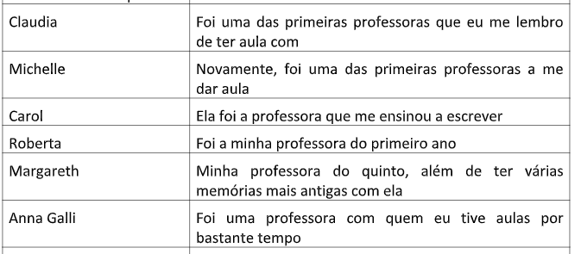
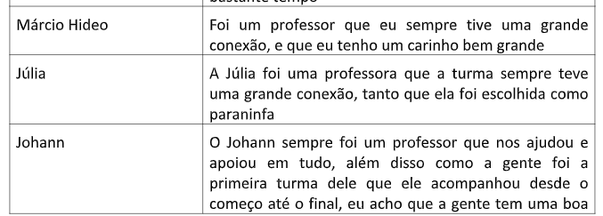
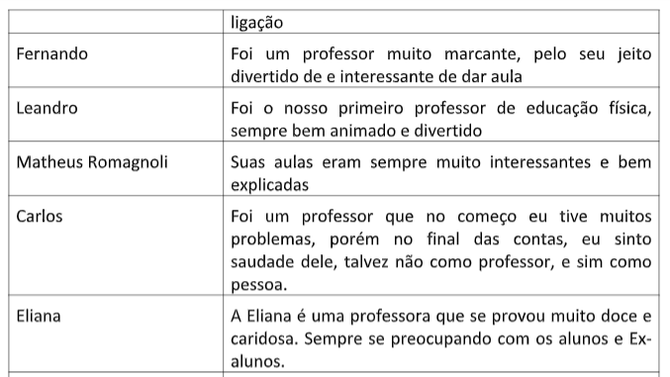
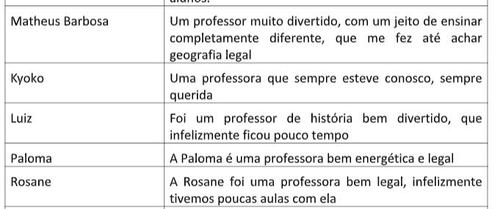
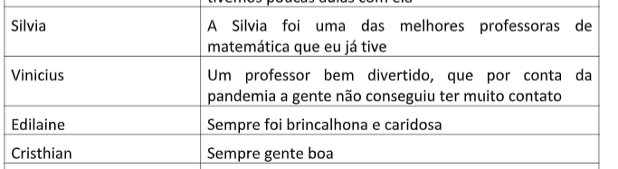
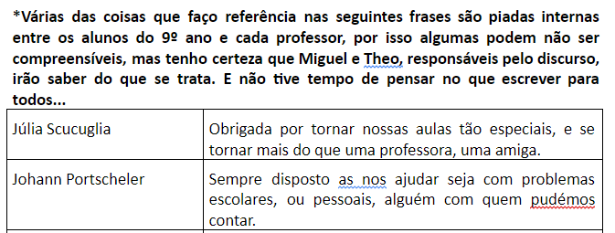
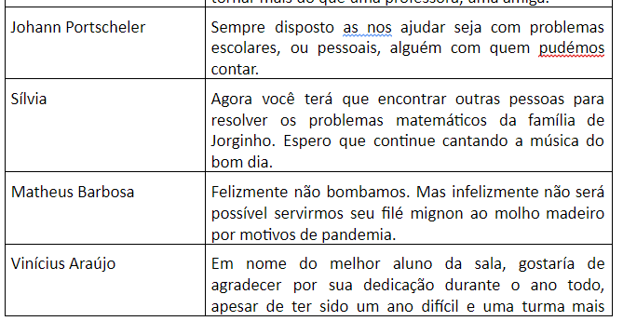
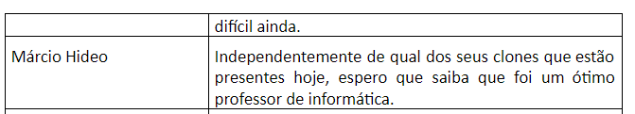
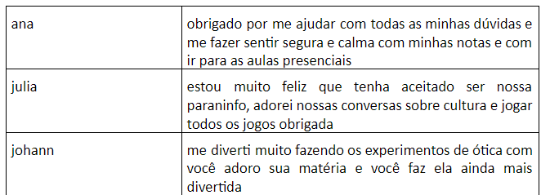
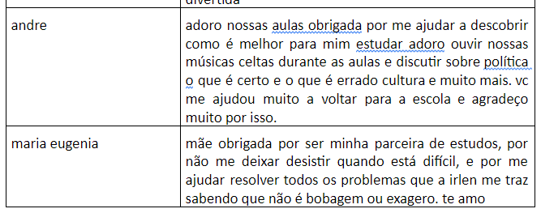
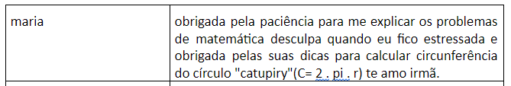
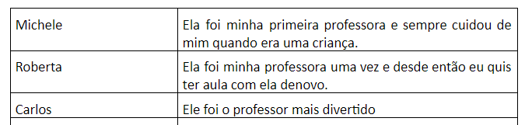

A PALAVRA DA TURMA
MEU TEXTO:
Se eu fosse escolher uma palavra para 2020 seria familia e amigos. Acredito que a quarentena nos fez conhecermos muito melhor todos que vivem conosco, por mais que o isolamento teve que nos manter distantes acredito que nunca estivemos tão próximos. Aprendemos a conversar respeitar e amar os outros além de viver sem milhares de estímulos para se divertir. Na minha casa a empatia pelos outros cresceu muito e espero que isso tenha acontecido nas casas dos outros também.

